Firma JUKKA bude prodávat
v sobota 24. dubna 2021 v čase 11.15 - 11.45 hodin
na návsi v obci Křtomil následující stromky k jarní výsadbě.

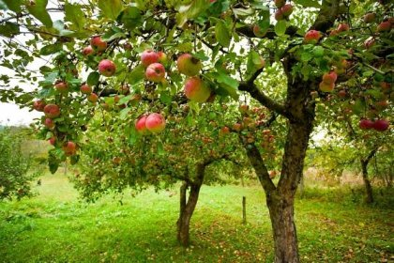

Jabloně a hrušně i sloupovité, meruňky, nektarinky, broskve, odolné švestky vhodné na pálení, švestky japonské, durancie, třešně, višně, třešňovišně, kdouloně, oskeruše, jedlé kaštany semenáče v kontejneru v akci za 120 Kč kus, keřové a stromkové rezistentní angrešty, keřové rybízy černé a červené, keřovou jostu, lísky stromkové, ostružiny, maliny, stolní vinnou révu, kanadské a čukotské borůvky, kiwi, fíkovníky, růže keřové i stromkové, rododendrony, azalky, stálozelené magnólie, převislé vrby, sazenice jahod , a jiné.

Více informací najdete na letácích ve vašich poštovních schránkách.

